Інструкція по завантаженню замовлення на сайт https://sharte.net/
з файлу .xls .xlsx

ВАЖЛИВО!
Якщо кошик не порожній, при завантаженні весь товар з нього видалиться.
Після завантаження замовлення з хл файлу, можливе його корегування.

Завантажити замовлення можна з будь-якого файлу .xls .xlsx або скористатися нашим бланком. Скачати бланк можливо на сайті в вашому кошику.
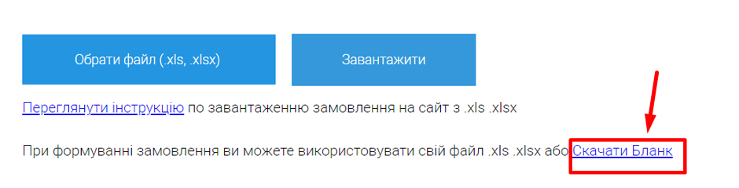
Вимога до бланку: перша колонка - наш Артикул, друга колонка – кількість.
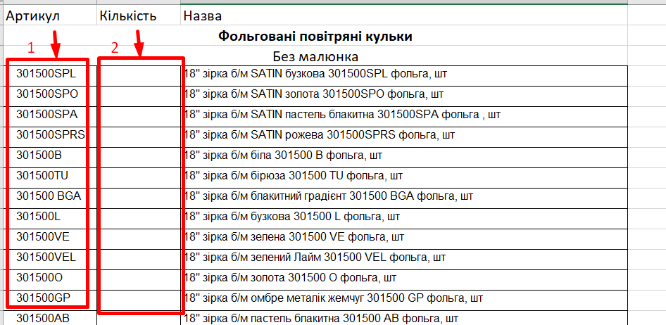
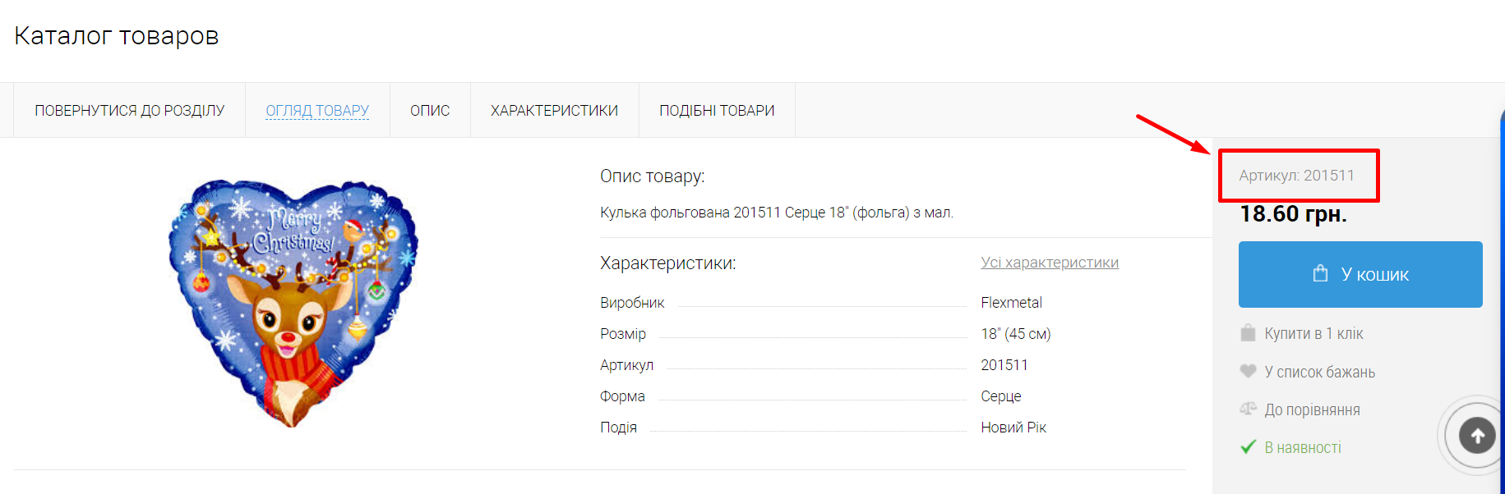

Для завантаження замовлення з файлу .xls .xlsx
- Оберіть файл, який ви підготували
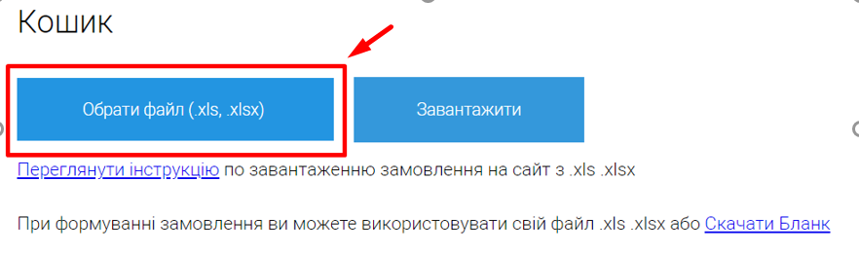
- Завантажте його
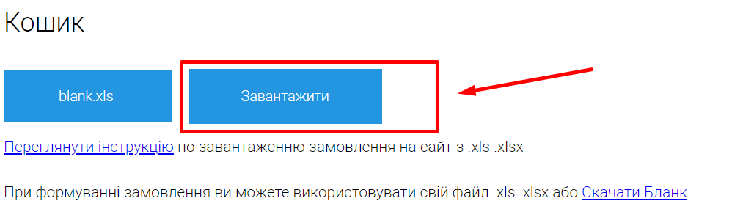
- Зачекайте закінчення завантаження. При великій кількості позицій це може зайняти деякий час. Товар можливо замовити тільки згідно доступної кількості та відповідної кратності (наприклад 1шт, 50шт, 100шт) , тому при завантаженні - кількість товару буде округлена, а на екрані з’явиться попередження.
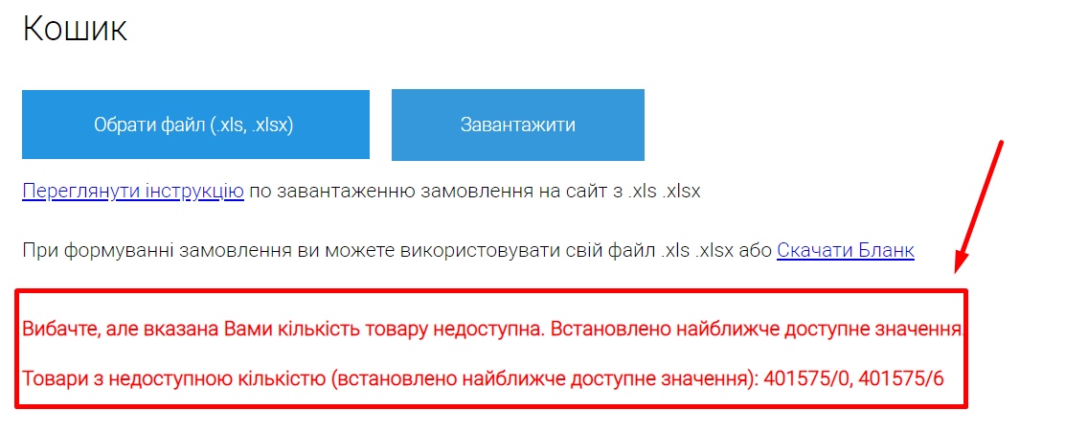

- При необхідності відкоригуйте замовлення. На цьому етапі можливе додавання товару з сайту в кошик.
- Оформити замовлення.

Дякуємо за співпрацю та бажаємо Вам натхнення у роботі!

Важливо! Завантаження замовлень знаходиться на тестуванні.
При наявності зауважень просимо писати на пошту annet@sharte.com.ua , а також усі зауваження та пропозиції по сайту приймаємо на цю пошту.

